Licenciatura en Desarrollo de Sistemas Web


Proyecto II

Actividad Preliminar
(Retomando mi primer sprint)

Mtra. Armida Griselda Vázquez Curiel

Equipo.
Abraham Márquez García
Mario Ontiveros Mendoza

1 INTRODUCCION.
Scrum destaca la importancia de los roles y la contribución que cada uno realiza al proceso. En esta actividad se retomará el primer sprint del proyecto Residencial Los Robles para definir responsabilidades, establecer un calendario de reuniones y documentar la interacción del equipo durante una semana.
El equipo está integrado por dos personas. Por ello, la planeación adapta los tres roles solicitados sin agregar integrantes inexistentes. Abraham Márquez García y Mario Ontiveros Mendoza alternarán sus responsabilidades durante las reuniones para experimentar las funciones de Product Owner, Scrum Master y Desarrollador.

2 Objetivo de este trabajo.
Definir y alternar los roles Scrum entre los integrantes del equipo, establecer un calendario de tres reuniones durante una semana, compartir el Product Backlog, el Sprint Schedule y los avances mediante GitHub, y documentar los resultados y cambios realizados al backlog.

3 Organización del equipo.
Adaptado para dos integrantes
Como el equipo tiene dos integrantes y Scrum contempla tres roles, cada persona asumirá un rol principal distinto en cada reunión. La alternancia permitirá que Abraham y Mario experimenten Product Owner, Scrum Master y Desarrollador sin incorporar un tercer integrante.

4 Responsabilidades de los Roles.
Rol | Responsabilidad
Product Owner | Revisar prioridades, valor del producto, historias y criterios de aceptación; proporcionar retroalimentación.
Scrum Master | Facilitar la reunión, promover la comunicación, identificar impedimentos y dar seguimiento a los acuerdos.
Desarrollador | Explicar o revisar tareas técnicas, demostrar avances, compartir el repositorio e informar pendientes.

5 Alternancia de roles
Integrante | Product Owner | Scrum Master | Desarrollador
Abraham Márquez García | Reunión final | Reunión intermedia | Reunión inicial
Mario Ontiveros Mendoza | Reunión inicial | Reunión final | Reunión intermedia

6 Calendario de Reuniones
Fecha | Momento | Reunión | Horario | Abraham | Mario | Propósito
Lunes 21 de septiembre de 2026 | Inicio | Planeación inicial | 8:00 a. m. – 8:45 a.m | Desarrollador | Product Owner | Compartir el Product Backlog, el Sprint Schedule y GitHub; revisar H01, H02, prioridades y criterios.
Miércoles 23 de septiembre de 2026 | Mitad | Seguimiento del Sprint 1 | 8:00 a. m. – 8:30 am | Scrum Master | Desarrollador | Revisar avances, pendientes, impedimentos, Trello y el repositorio.
Viernes 25 de septiembre de 2026 | Final | Revisión y cierre | 8:00 a. m. – 8:45 a.m | Product Owner | Scrum Master | Evaluar resultados, registrar retroalimentación y documentar cambios al backlog.

7 Evidencia del desarrollo y acuerdos de reuniones.

7.1 Reunión inicial

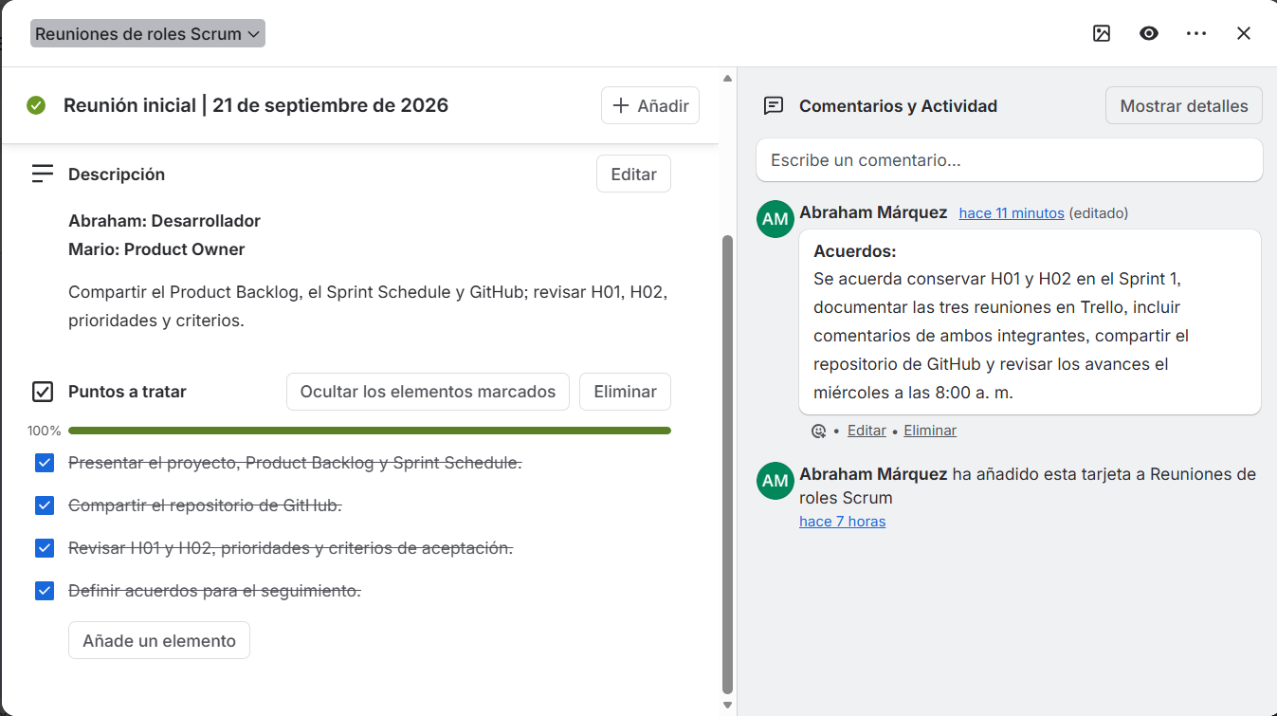

7.2 Reunión intermedia

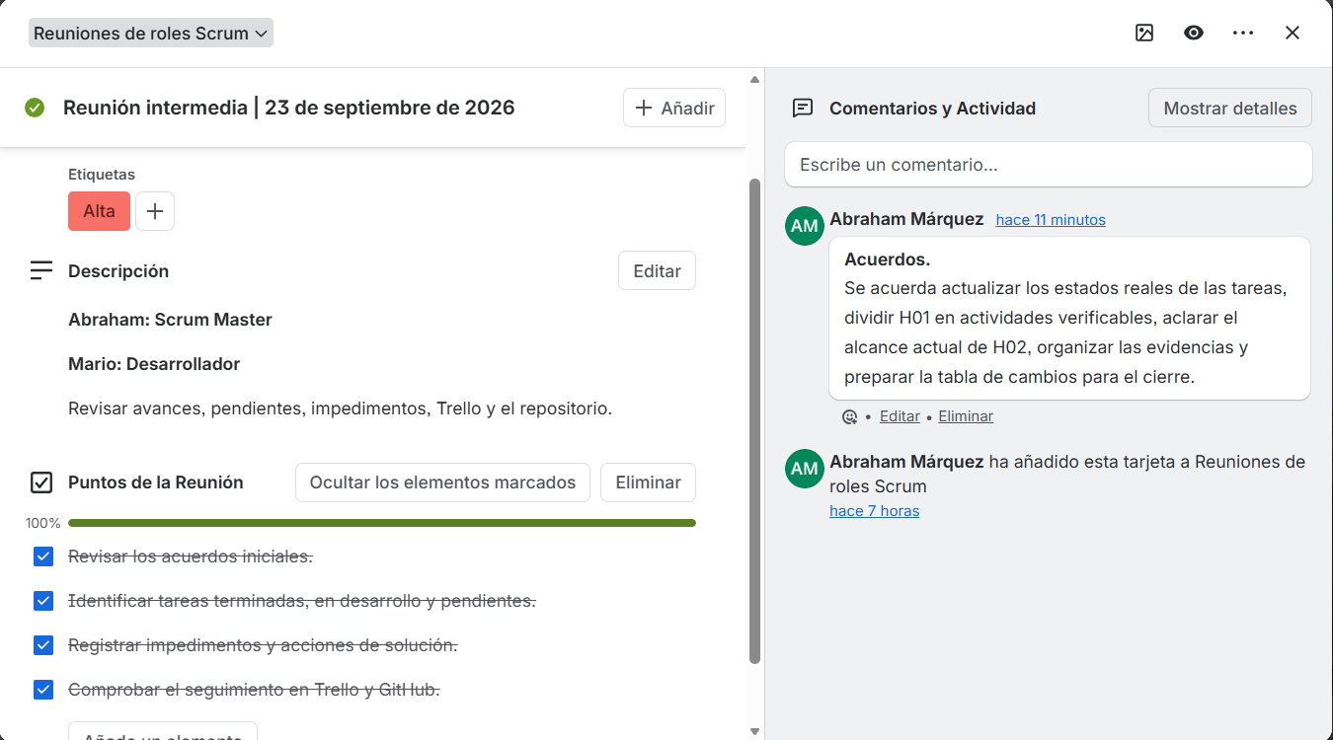

7.3 Reunión final
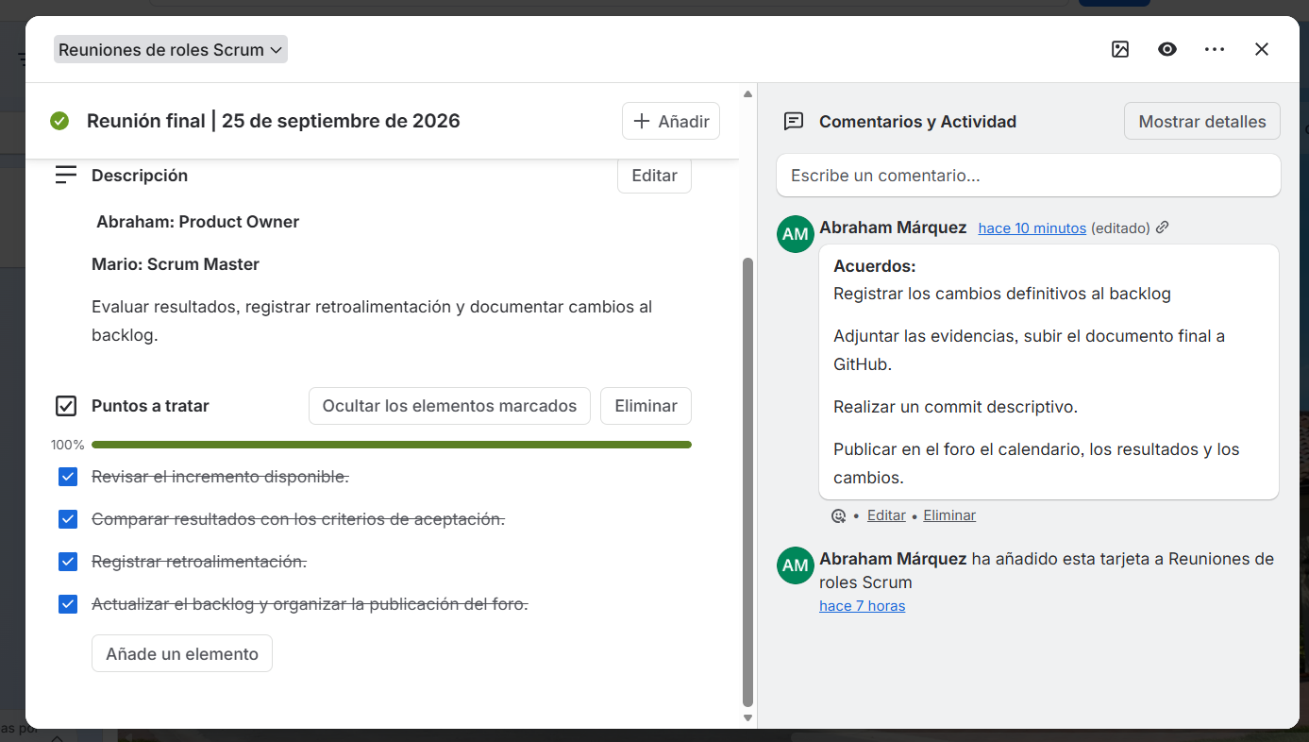
8 Cambios realizados al backlog.
Los principales cambios consistieron en desglosar H01 en tareas de validación y navegación, aclarar el alcance actual de H02, fortalecer los criterios de aceptación y actualizar los estados reales de las tarjetas. Los cambios se realizaron para mejorar la trazabilidad y evitar presentar como terminadas funciones todavía pendientes.
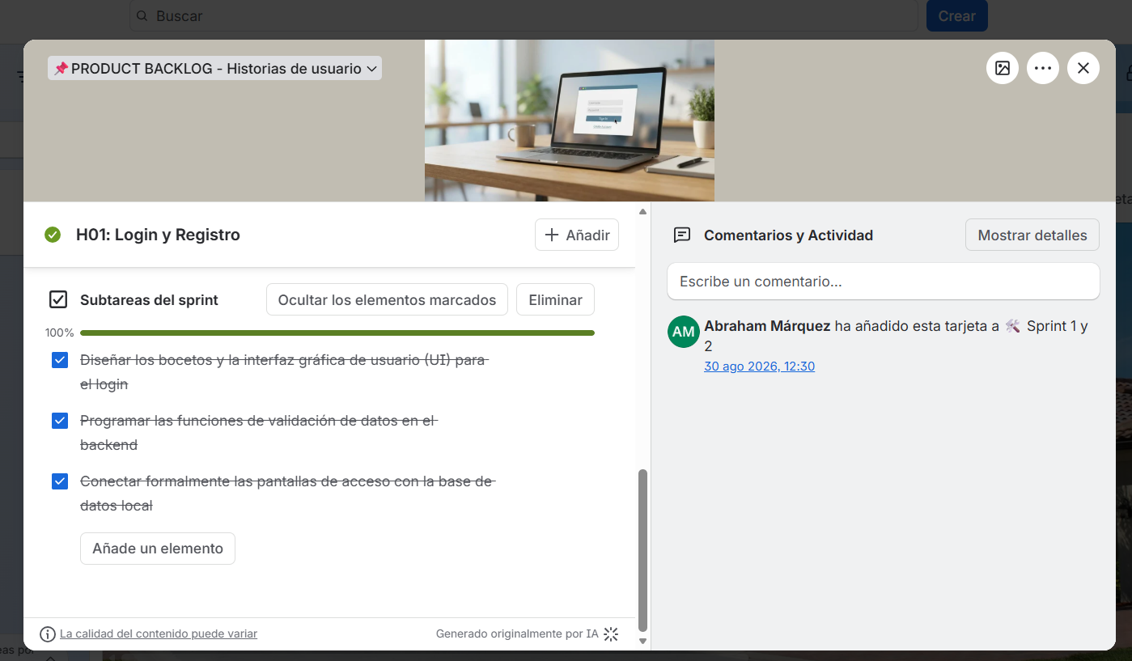

CONCLUSIÓN

La realización de esta actividad nos permitió comprender de manera práctica la importancia que tienen los diferentes roles dentro de Scrum y la forma en que cada uno contribuye al desarrollo y seguimiento de un proyecto. Al alternar las funciones de Product Owner, Scrum Master y Desarrollador, logramos analizar el Sprint 1 desde diferentes perspectivas, identificar responsabilidades específicas y valorar la comunicación como un elemento fundamental para alcanzar los objetivos establecidos.

12.- REFERENCIAS

Atlassian. (s. f.). Product backlog vs. sprint backlog: Top differences. https://www.atlassian.com/agile/project-management/sprint-backlog-product-backlog

Atlassian. (s. f.). Sprint planning meeting guide. https://www.atlassian.com/agile/scrum/sprint-planning

Project Management Institute. (2021). Guía de los fundamentos para la dirección de proyectos (Guía del PMBOK) (7.ª ed.). Project Management Institute.

Schwaber, K., & Sutherland, J. (2020). The Scrum guide. https://scrumguides.org/

Trello. (s. f.). Cómo crear un proyecto de Trello. https://trello.com/es/guide/create-project

